**Network01网络通信交换机数据链路**

**一 网络**

**1.1 计算机网络**

硬件方面:通过线缆将网络设备和计算机连接起来

软件方面:操作系统\应用软件\应用程序通过通信线路互连

**1.2 网络的功能**

信息传递 资源共享 增加可靠性 提高系统处理能力

**1.3 计算机网络发展阶段**

60年代 分组交换 提高传输效率

70-80年代 TCP/IP 统一标准

90年代后 web

**1.4 网络标准**

标准组织

ISO 国家标准化组织 (**I**nternational **S**tandard **O**rganization)

IEEE 电气和电子工程师学会

**1.5 WAN与LAN**

广域网(**W**ide **A**rea **N**etwork)

范围:几十到几千千米

作用:用于连接远距离的计算机

典型应用:Internet

局域网(**L**ocal **A**rea **N**etwork)

范围:1千米左右

作用:用于连接较短距离内的计算机

典型应用:企业网 校园网

**1.6 网络设备生产厂商**

华为

CISCO 思科

**1.7 路由交换设备**

路由器

交换机

**1.8 网络拓扑结构**

线缆连接计算机和网络设备的布局

点对点(广域网)拓扑结构

两台设备之间有一条单独的连接

专用的广域网中电路连接的两台路由器

星型及扩展的星型(局域网)拓扑结构

优点:易于实现 易于网络扩展 易于故障排查

缺点:中心节点压力大 组网成本较高

网状(局域网)拓扑结构

一个节点与其他多个节点相连

提供冗余性和容错性

可靠性高

组网成本高

**二 OSI参考模型**

**O**pen **S**ystem **I**nterconnection

ISO组织颁布

OSI 七层参考模型,理论框架

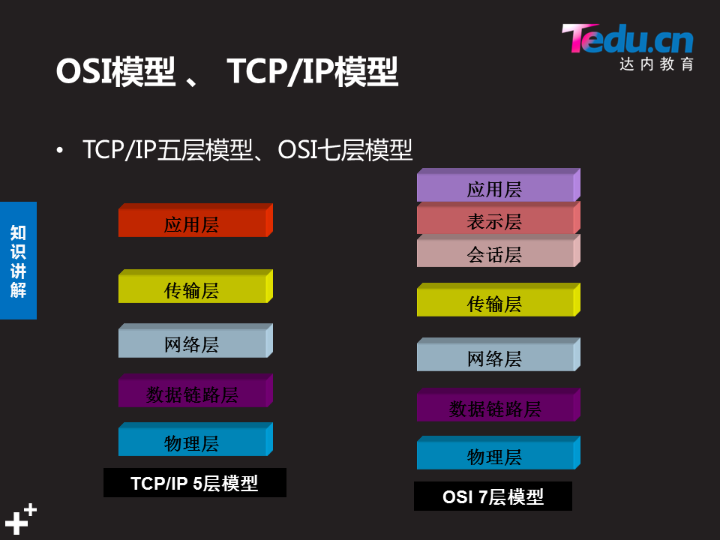

**三 TCP/IP**

**3.1 TCP/IP协议族组成**

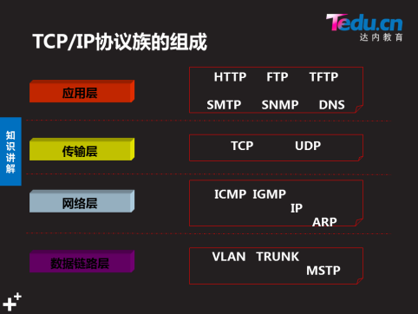

**3.2 协议数据单元PDU** （**P**rotocol **D**ata **U**nit）

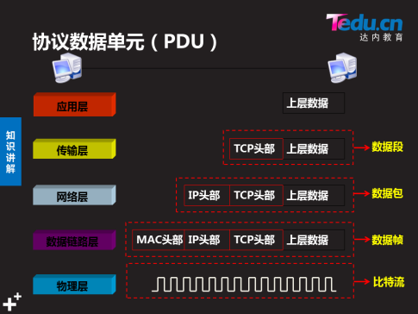

**3.3 设备与层的对应关系**

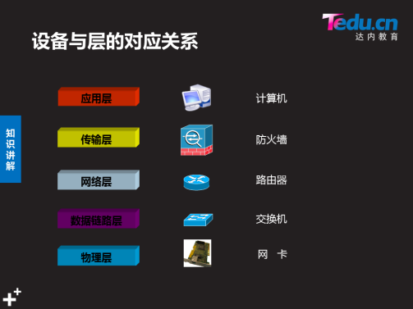

**四 ENSP**

**4.1 视图**

<Huawei> 用户视图

<Haiwei>system-view 进入系统视图 **sy**

[Huawei] 系统视图

[Huawei] interface Ethernet0/0/1 进入接口视图 **in e0/0/1**

[Huawei-Ehternet0/0/1] 接口视图

quit 返回上一层视图 **q**

return( ctrl + z ) 返回用户视图

字母 ? 可查询命令

**4.2 命令行的层次关系**

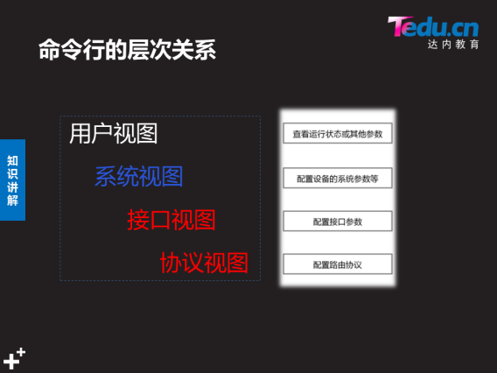

**4.3 命令**

系统视图 sysname 主机名 //修改主机名

系统视图 display version //查看软硬件版本 **dis ver**

系统视图 display current-configuration **dis cur**

//查看交换机正在运行的配置,空格翻页

**4.4 增加用户名和密码**

aaa模式

<Huawei>system-view

[Huawei]aaa                    //进入aaa认证

[Huawei-aaa]local-user admin01 password cipher 123

//创建账户叫admin01,密码123

[Huawei-aaa]quit //退回系统视图

[Huawei]user-interface console 0

[Huawei-ui-console0]authentication-mode aaa     //激活配置

ctrl + ] //测试账户设置

Username: //输入设置的用户名

Password: //输入设置的密码

用户视图 dis cur 查看设置的用户和密码

各个视图下, dis this 查看该视图下的设置

用户模式 save //保存设置

用户模式 reset saved-configuration //重置配置文件(恢复出厂)

用户模式 reboot //重启设备

**五 以太网MAC地址**

**MAC:**硬件地址(物理地址):

随设备的生产自动生成

全球唯一不重复,48位2进制

交换机根据设备的MAC地址进行数据交换

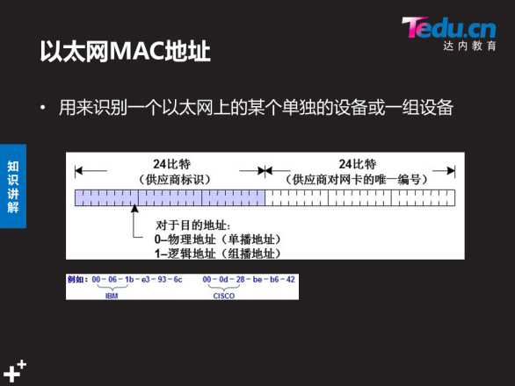

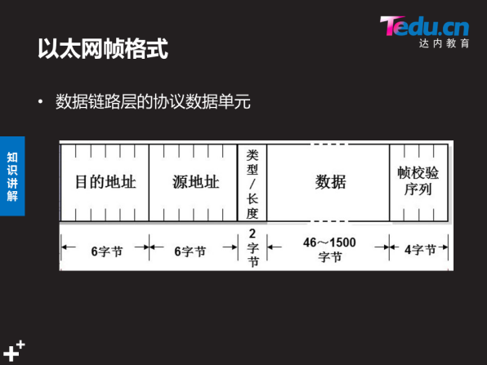

**六 交换机**

**6.1 交换机**

用来连接局域网的主要设备

能够根据以太网帧中目标地址只能地转发数据,因此交换机工作在

**数据链路层**

**6.2 工作原理**

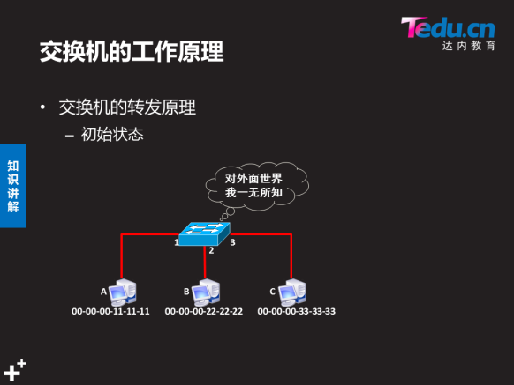

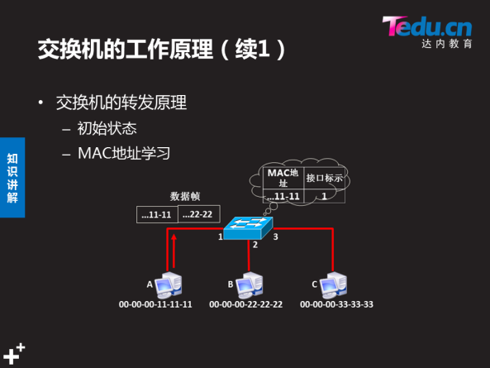

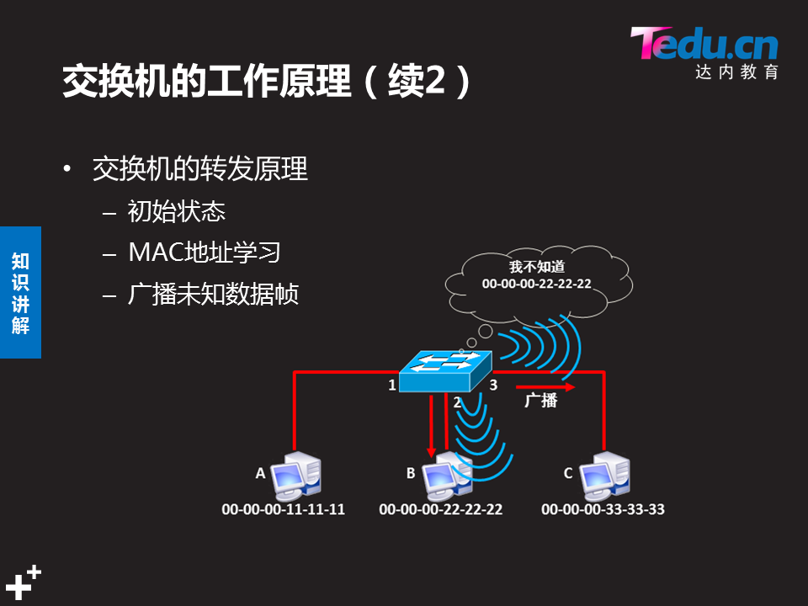

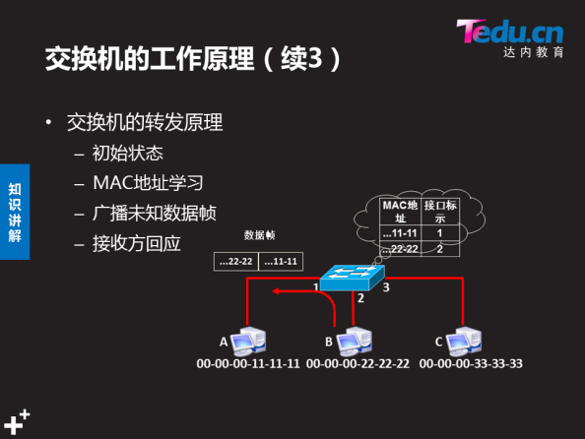

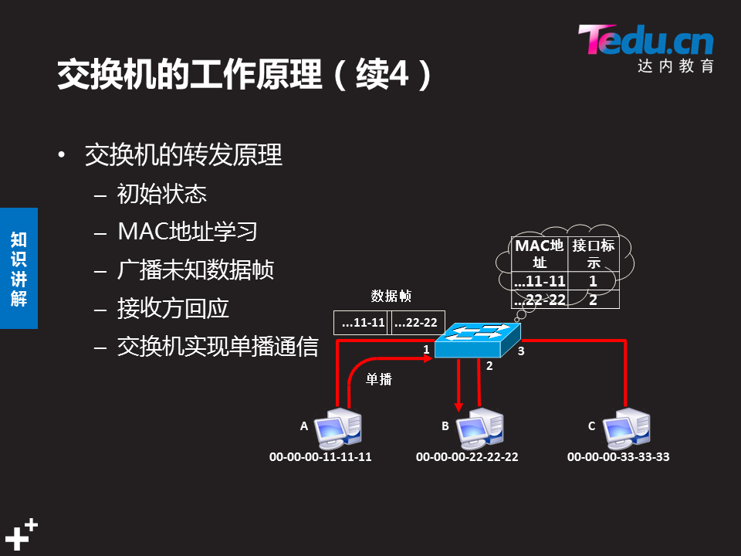

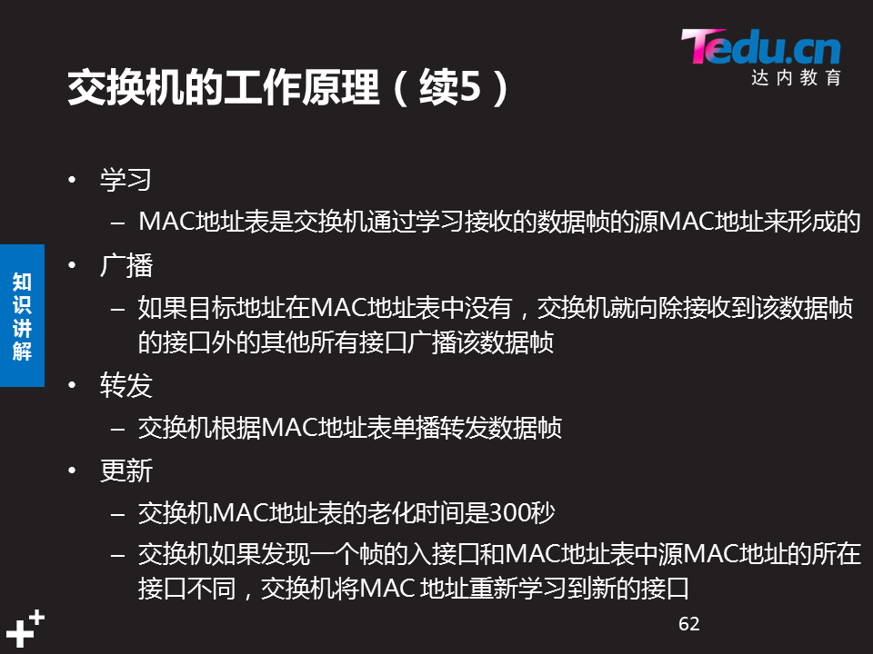

交换机记录MAC与接口对应列表信息保持300秒.300秒后清除

交换机查看MAC与接口对应列表

用户视图:display mac-address dis mac-add

**七 ENSP软件设置**

**7.1 关闭信息提示**

用户视图

undo terminal debugging

undo terminal monitor

undo terminal logging

undo terminal trapping

**7.2 设置控制台永不超时**

sys

系统视图

user-interface console 0

idle-timeout 0